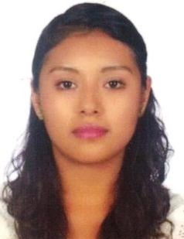
Yesica Sánchez González
INFORMACIÓN PERSONAL
Domicilio: Aguacate #583, Col. Altavista, Puerto Vallarta, Jal. México. C.P 48380
Correo: schz_yesica@hotmail.com
Teléfono: (045) 3221746464

EDUCACIÓN Y FORMACIÓN
Profesional en Proceso
Licenciatura en Turismo
Centro Universitario de la Costa, UDG.
2009 a la fecha
Preparatoria
Profesional Técnico-Bachiller en Hospitalidad Turística
Conalep 075 Puerto Vallarta, Jalisco,
2006-2009

EDUCACIÓN EXTRA ACADEMICA
Curso “Primeros Auxilios Básico”, Cruz Roja Mexicana, 2012.
Congreso Nacional de Comercio y Negocios Internacionales, Consejo CEA, 2012.
Curso “Alimentos y Bebidas”, CECATI No. 63, 2011
III Seminario Internacional Nuevas Alternativas del Turismo, Cetro Universitario de la Costa, 2009.
Conferencia Magistral Impactos Socioculturales y Medio ambientales del Turismo, Centro Universitario de la Costa-2009.
IV Seminario Internacional Nuevas Alternativas del Turismo, Cetro Universitario de la Costa, 2010.

PARTICIPACIÓN COMO PONENTE
Ponencia Titulada “Mercadotecnia Turística, caso Puerto Vallarta” en el “IV Foro Nacional y II Internacional sobre el Turismo en Colima” Facultad de Turismo, Campus Universitario Villa Álvarez, 2010

CONOCIMIENTOS Y HABILIDADES TÉCNICAS
Idioma: Inglés (Básico)
Computo: Microsoft Office (work, excel, power point, etc)
Software: SPSS 20; Caja de Herramienta de Prospectiva (MICMAC, MORPHOL, SMIC-PROB-EXPERT)

